Załącznik nr 3a SIWZ ZP.272.1.41.2019

1. Przykład banneru internetowego

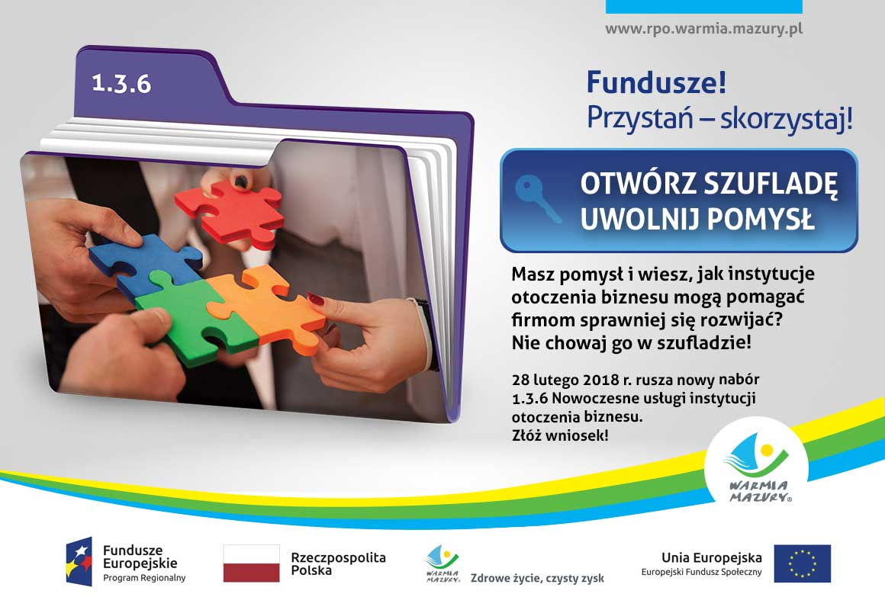

2. Przykład postu

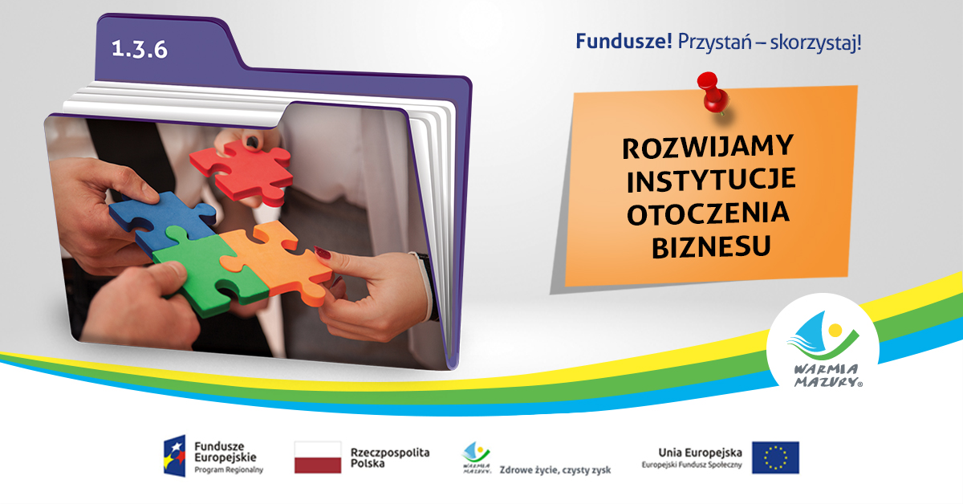

**Masz pomysł, który pomoże podnieść jakość usług oferowanych przez instytucje otoczenia biznesowego? Wiesz, jak wspierać wspierających rozwój firm?**Złóż wniosek! Na ten cel przeznaczyliśmy **ponad 16 mln zł.**

Nabór **1.3.6 Nowoczesne uslugi instytucji otoczenia biznesu** rusza już **28 lutego.**

<https://rpo.warmia.mazury.pl/artykul/3576/poddzialanie-136-nowoczesne-uslugi-instytucji-otoczenia-biznesu>

3. Przykład direct mailingu

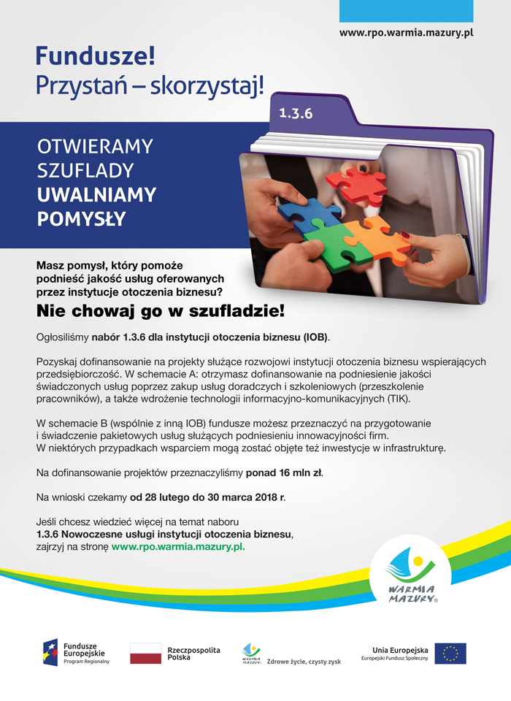

4. Przykład ogłoszenia prasowego

